주제 : 하루 그림

부제 : Haru Grim, Your Story

제출일 : 2024년 11월 27일 수요일

팀원 : 1242775 유영신, 1244930 상한규

목차

1. 요구사항 정의서……………………………………………………………………………………….………………………… p.2
2. 유스케이스 다이어그램………………………………………………………………………….…………………………… p.4
3. 테이블 구조도 (ERD) …………………………………………………………………………….…………………………… p.5
4. 화면 설계서………………………………………………………………………………………………….………………….….. p.6
5. 요구사항 정의서
   1. 서비스 명세 - 회고를 이미지와 함께 기록하다.
      1. 사용자가 회고 혹은 일기와 같은 단문을 작성하면, AI 서비스에 기반하여 해당 글을 이미지로 생성한다.
      2. 이후 생성된 이미지를 회고와 함께 저장해준다.
      3. 언제든 글과 함께 이미지를 볼 수 있다.
      4. 이미지 생성은 ChatGPT의 DALL-E 2을 사용한다.
   2. 페이지 구성
      1. 메인 페이지
         1. 로그인, 회원가입 안내 및 프로젝트에 대한 소개를 노출한다.
      2. 홈 페이지
         1. 회고 리스트를 노출한다.
         2. 회고 작성 및 읽기 화면을 노출한다.
      3. 회원 정보 상세 페이지
         1. 회원 정보를 노출한다.
         2. 회원 탈퇴가 가능하다.
   3. API 명세 리스트

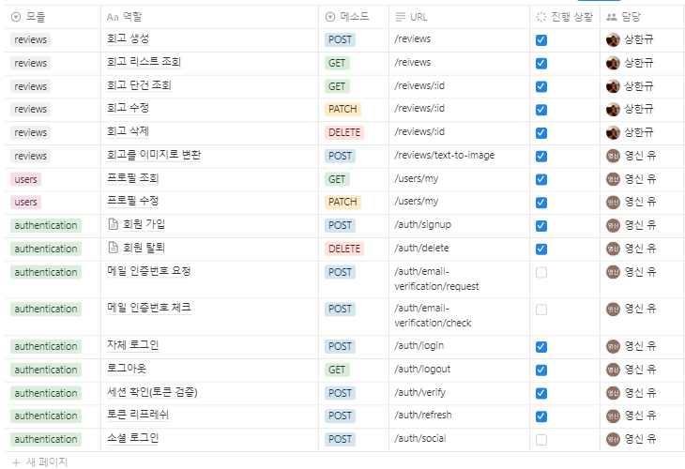

1. 유스케이스 다이어그램

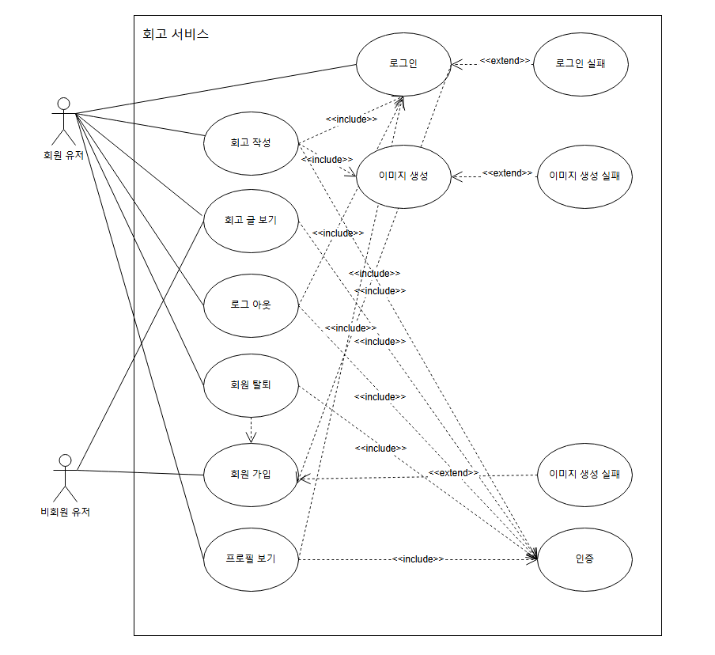

1. 테이블 구조도 (ERD)

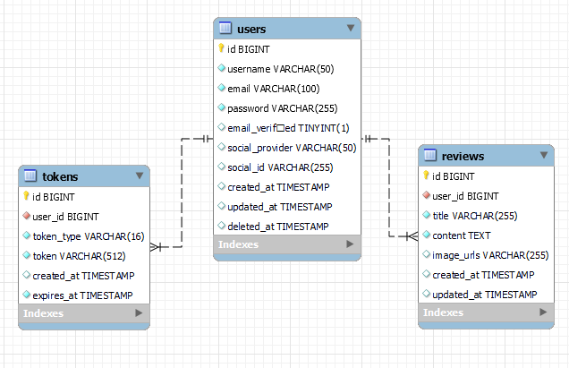

1. 화면 설계서

